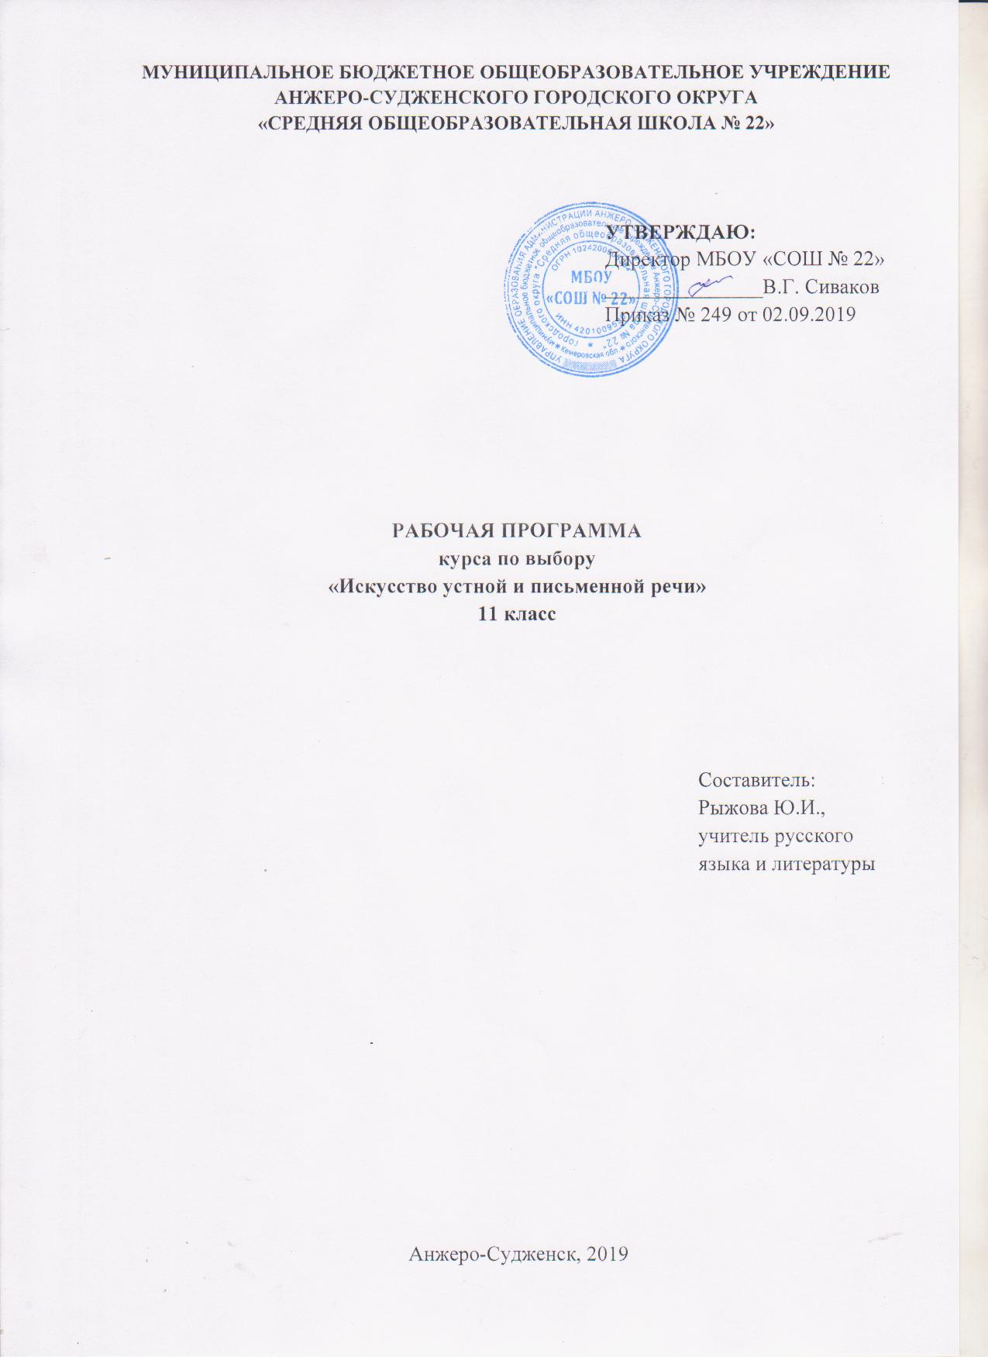
Содержание

- Пояснительная записка 3
- Учебно-тематический план 5
- Содержание курса 7
- Требования к уровню подготовки 10
- Список литературы 12

Пояснительная записка

Рабочая программа курса по выбору «Искусство устной и письменной речи» при получении среднего общего образования составлена на основе Федерального компонента государственного стандарта среднего (полного) общего образования, утверждённого приказом Министерства образования Российской Федерации от 05.03.2004 № 1089 и на основе программы по русскому языку для общеобразовательных учреждений «Искусство устной и письменной речи. 10–11класс.» под редакцией С.И. Львовой, 2009 г.
Программа рассчитана на 34 часа: 11 класс 34 часа (1 час в неделю).
Основная цель данного курса состоит в совершенствовании и развитии навыков содержательной, правильной, выразительной, воздействующей речи в устной и письменной форме. В связи с этим старшеклассники должны освоить основные способы оптимизации речевого общения: создавать тексты различных стилей и жанров; осуществлять выбор и организацию языковых средств в соответствии с темой, целями, сферой и ситуацией общения; владеть различными видами монолога и диалога; свободно, правильно излагать свои мысли в устной и письменной форме, соблюдать нормы построения текста. Кроме того, ученики должны научиться соблюдать в практике речевого общения основные нормы современного русского литературного языка. И наконец, учащиеся должны осуществлять речевой самоконтроль; оценивать свою речь с точки зрения ее правильности, находить грамматические и речевые ошибки, недочеты и исправлять их; совершенствовать и редактировать собственные тексты.
Программа нацеливает на развитие и совершенствование навыков осмысленного выбора вида чтения в соответствии с поставленной коммуникативной задачей.
Предполагается активное использование интернет - ресурсов, особенно на этапе сбора и классификации материала по выбранной учеником теме реферата и готовящегося на его основе устного выступления. В связи с этим целесообразно познакомить учеников с основными признаками гипертекста, который широко представлен в информационную эпоху прежде всего в новых информационных и коммуникационных технологиях. Именно гипертекст является объектом интернет - чтения, а это означает, что школьник должен овладеть специфическими навыками информационно-смысловой переработки интернет-публикаций, научиться пользоваться разнообразными гипертекстовыми контекстными ссылками, понимать смысл графических выделений, что формирует способность не только получать разнообразную информацию, но и общаться в виртуальном пространстве. Нужно иметь в виду, что успешное овладение чтением как видом речевой деятельности обеспечивает и результативное использование элементарных форм дистанционного обучения с использованием гипертекстовых электронных справочников, электронных учебников, интернет-ресурсов.
Таким образом, элективный курс поможет поднять общекультурный уровень современного школьника, чтобы он мог продолжить обучение в образовательном учреждении высшей школы, владея новыми информационными коммуникационными технологиями. В связи с этим большое внимание на занятиях должно уделяться формированию коммуникативных общеучебных умений, обеспечивающих результативность интерактивного общения. Старшеклассник должен по возможности овладеть различными формами такого общения: электронная почта, электронная конференция, виртуальный класс(чат), обмен файлами и др. Кроме того, целесообразно привлекать в работе гипертекстовые электронные учебники, которые содержат задания на самопроверку и интерактивные тексты, разнообразные задания коммуникативного характера и справочный материал.
В результате обучения старшеклассник получает возможность совершенствовать и расширять круг общеучебных умений и навыков, способов деятельности, которые связаны с речемыслительными способностями и обеспечивают информационно – коммуникативную деятельность : целенаправленный поиск информации в источниках различного типа, критическое оценивание её достоверности адекватно поставленной цели; развёрнутое обоснование своей позиции с приведением аргументов; осмысленный выбор вида чтения в соответствии с поставленной целью(ознакомительное, просмотровое, поисковое и др. ); оценка и редактирование текста; овладение основными видами публичных выступлений (высказывание¸ монолог, дискуссия, полемика) следование этическим нормам и правилам ведения диалога (диспута) и т.п.
Результаты обучения
Результаты изучения курса по выбору «Искусство устной и письменной речи» приведены в разделе «Требования к уровню подготовки выпускников», который полностью соответствует стандарту.
Требования направлены на реализацию личностно-ориентированного, деятельностного и практико-ориентированного подходов и задаются по трем базовым основаниям: «Знать/понимать», «Уметь», «Использовать приобретенные знания и умения в практической деятельности и повседневной жизни».

Учебно-тематический план

Наименование разделов и тем | Количество часов
Сбор материала для письменного и устного высказывания | 5
Выбор темы реферата (доклада) и обдумывание основной мысли. | 1
Работа над содержанием речи. Анализ литературы. | 1
Сопоставление собственного взгляда с мнениями, отражёнными в прочитанных текстах. | 1
Прямое и обратное доказательство. Тезисы и аргументы. | 1
Способы цитирования. | 1
Развитие основной мысли в письменном и устном высказывании | 7
Вступление как способ введения основной мысли. Виды и формы вступления. | 1
Основная часть речевого высказывания. Логические формы и приёмы изложения. | 1
Виды аргументов, правила и способы аргументации, убедительность аргументов. | 1
Заключение и основная мысль текста. Функции заключения, варианты заключений. | 1
Смысловые части письменного текста и абзац. | 1
Языковые средства, подчёркивающие движение мысли в письменном тексте. | 1
Специфические средства устной речи и использование их для точной передачи мысли. | 1
Точность и правильность письменного и устного высказывания, уместность используемых средств | 6
Точность передачи мысли как важное требование к устному и письменному высказыванию. | 1
Языковая норма и её признаки. Орфоэпические и интонационные нормы. | 1
Лексические и стилистические нормы. | 1
Морфологические и синтаксические нормы. | 1
Правописные нормы. Вариативность норм. | 1
Нормативные словари современного русского языка и справочники. | 1
Средства эмоционального воздействия на читателя и слушателя | 6
Выразительность речи. | 1
Стилистические фигуры и особенности их использования в письменной речи. | 2
Графическое оформление текста как средство эмоционального воздействия на читателя. | 1
Жест, мимика, тон, темп высказывания как средства эмоционального воздействия на слушателя. | 1
Особенности речевого этикета в официально-деловой, научной и публицистической сферах общения. | 1
Публичная защита реферата | 10
Психолого-физиологическая подготовка к выступлению. | 1
Психологическая готовность к трудностям публичного выступления. | 1
Основные критерии оценки выступления на защите реферата. | 2
Содержательность и соответствие нормам. | 2
Выразительность речи. | 2
Успешность речевого взаимодействия с участниками, обсуждения реферата. | 2
ИТОГО | 34
Содержание курса

Сбор материала для письменного и устного высказывания
Выбор темы реферата (доклада) и обдумывание основной мысли.
Выбор коммуникативной стратегии: анализ речевой ситуации, оценка будущих слушателей/читателей, предстоящей речевой обстановки, осознание цели будущего высказывания (письменного или устного).
Работа над содержанием речи: сбор и систематизация материала для будущего высказывания. Анализ литературы по теме: составление библиографии, отбор книг, статей, интернет – публикаций по теме; их чтение и составление конспектов (полных или сжатых), тезисов, аннотаций и т.п. Конспектирование лекций учителя на заданную тему, особенности письменной передачи текста, воспринимаемого на слух.
Организация самостоятельной поисковой деятельности с использованием интернет – ресурсов в процессе подбора материала по теме реферата (выступления).
Сопоставление собственного взгляда с мнениями, отражёнными в прочитанных текстах, в прослушанных выступлениях, докладах, лекциях по теме. Выделение главной и второстепенной информации.
Отбор наиболее удачных и ярких доказательств основной мысли в соответствии с целью и ситуацией речевого общения. Прямое и обратное доказательство. Тезисы и аргументы.
Способы цитирования в письменном пересказе прочитанной и прослушанной информации.
Развитие основной мысли в письменном и устном высказывании
Систематизация и структурирование собранного по теме материала, составление предварительного плана.
Продумывание композиции высказывания: вступления, главной части, заключения.
Вступление как способ введения основной мысли. Виды и формы вступления. Особенности вступления и заключения публичного выступления.
Основная часть речевого высказывания. Подчиненность доказательств главной идее текста. Обдумывание последовательности в изложении доказательств как условие развития главной мысли высказывания. Логические формы и приёмы изложения (дедукция, индукция, аналогия). Виды аргументов, правила и способы аргументации, убедительность аргументов.
Заключение и основная мысль текста (устного и письменного). Функция заключения, варианты заключений.
Смысловые части письменного текста и абзац. Разные способы связи частей текста и предложений.

Смысловые части устного высказывания и интонационные средства их связи.
Логичность и упорядоченность мысли как требование к письменному и устному речевому высказыванию. Риторические вопросы, вопросно-ответный ход как способ развития мысли текста.
Причинно-следственные отношения и способы их выражения в речи (лексические, синтаксические). Языковые средства, подчёркивающие движение мысли в письменном тексте.
Использование специфических средств письма для точной передачи мысли; абзац, знаки препинания, заглавные буквы и др.
Специфические средства устной речи и использование их для точной передачи мысли. Стили произношения (нейтральный, высокий и разговорный), их особенности и уместность использования в разных ситуациях общения.
Уместное использование интонации, мимики и жестов как условие точности, правильности и выразительности устной речи.
Точность и правильность письменного и устного высказывания, уместность используемых средств
Работа над точностью и правильностью речевого высказывания.
Точность передачи мысли как важное требование к устному и письменному высказыванию. Точность словоупотребления. Основные причины нарушения точности речи. Коррекция неточно сформулированной мысли.
Языковая норма и её признаки. Виды норм русского литературного языка: орфоэпические, интонационные, лексические, морфологические, синтаксические, стилистические и правописные (орфографические и пунктуационные). Вариативность норм.
Нормативные словари современного русского языка и справочники: орфографический, орфоэпический, толковый, словарь грамматических трудностей, словарь и справочники по русскому правописанию.
Уместное использование языковых средств с учётом особенностей речевой ситуации. Уместное использование жестов, мимики, телодвижений и позы в разных ситуациях устного общения.
Лексическая и грамматическая синонимия как источник точности, ясности и стилистической уместности речи. Осознанный выбор из существующих синонимических вариантов, языковых средств, наиболее подходящий в данной речевой ситуации.
Оценка точности, чистоты, выразительности и уместности речевого высказывания, его соответствия нормам современного русского литературного языка.
Средства эмоционального воздействия на читателя и слушателя
Выразительность речи. Источник богатства и выразительности русской речи: звуковой строй языка; лексическая, словообразовательная, грамматическая синонимия; многозначность слова, антонимия и др.
Использование в письменном высказывании средств эмоционального воздействия на читателя.
Стилистические фигуры и особенности их использования в письменной речи: риторическое обращение, инверсия, синтаксический параллелизм, анафора, эпифора, антитеза, оксюморон, градация, эллипсис, умолчание т.д. Графическое оформление текста как средство эмоционального воздействия на читателя.
Использование в публичном выступлении средств эмоционального воздействия на слушателя. Интонационные особенности предложений, содержащих стилистические фигуры. Употребление их в устной речи.
Жест, мимика, тон, темп высказывания как средства эмоционального воздействия на слушателя.
Особенности речевого этикета в официально - деловой, научной и публицистической сферах общения.
Публичная защита реферата
Психолого-физиологическая подготовка к выступлению. Репетиция речи. Выработка уверенности в себе. Продумывание внешнего вида.
Психологическая готовность к трудностям публичного выступления.
Основные критерии оценки выступления на защите реферата: содержательность; соответствие языковым нормам; выразительность речи; успешность речевого взаимодействия с участниками обсуждения реферата.

Требования к уровню подготовки

В результате изучения данного курса учащиеся должны владеть навыками:
- определения коммуникативной стратегии и тактики речевого поведения;
- соблюдения этикетных норм и правил в процессе речевого общения.

В результате изучения данного курса ученик должен знать/понимать:
- связь языка и истории, культуры русского и других народов;
- смысл понятий: речевая ситуация и ее компоненты, литературный язык, языковая норма, культура речи;
- основные единицы и уровни языка, их признаки и взаимосвязь;
- орфоэпические, лексические, грамматические, орфографические и пунктуационные нормы современного русского литературного языка; нормы речевого поведения в социально-культурной, учебно-научной, официально-деловой сферах общения;
уметь:
- строить собственное речевое (монологическое и диалогическое) высказывание в соответствии с целями, содержанием и адресатом;
- грамотно отбирать языковые средства, варьировать их с учетом речевой ситуации;
- вступать в диалог с собеседником, учитывая условия диалогического общения;
- создавать тексты различных стилей и жанров;
- владеть различными видами монолога;
- свободно и правильно излагать свои мысли в устной и в письменной форме;
- соблюдать нормы построения текста;
- адекватно выражать свое отношение к фактам и явлениям окружающей действительности, к прочитанному, услышанному, увиденному;
- соблюдать в практике речевого общения основные нормы современного русского литературного языка (произносительные, лексические, грамматические, правописные, этикетные);
- уместно использовать паралингвистические (внеязыковые) средства общения;
- осуществлять речевой самоконтроль;
- оценивать свою речь с точки зрения ее правильности, находить грамматические и речевые ошибки, недочеты и исправлять их.
использовать приобретенные знания и умения в практической деятельности и повседневной жизни для:
- углубления лингвистических знаний, расширения кругозора в области филологических наук и получения высшего филологического образования;
- совершенствования коммуникативных способностей; развития готовности к речевому взаимодействию, межличностному и межкультурному общению, сотрудничеству;
- увеличения продуктивного, рецептивного и потенциального словаря; расширения круга используемых языковых и речевых средств; совершенствования способности к самооценке через наблюдение за собственной речью;
- развития интеллектуальных и творческих способностей, навыков самостоятельной деятельности, использования языка для самореализации, самовыражения в различных областях человеческой деятельности;
- удовлетворения познавательных интересов в области гуманитарных наук;
- самообразования и активного участия в производственной, культурной и общественной жизни государства;
- приобретения практического опыта деятельности, предшествующей профессиональной, в основе которой лежит данный курс.

Список литературы

- Вагаков Д. Риторика.- М., 2010.
- Ладыженская Т. А. Риторика в школе и жизни. - М.: 2010.
- Львов В. В. Школьный орфоэпический словарь русского языка. – М.: 2014.
- Милославский И. Г. Культура речи и русская грамматика. – М.: 2012.
- Скворцов Л. И. Культура русской речи. Словарь-справочник. – М.: 2013.

